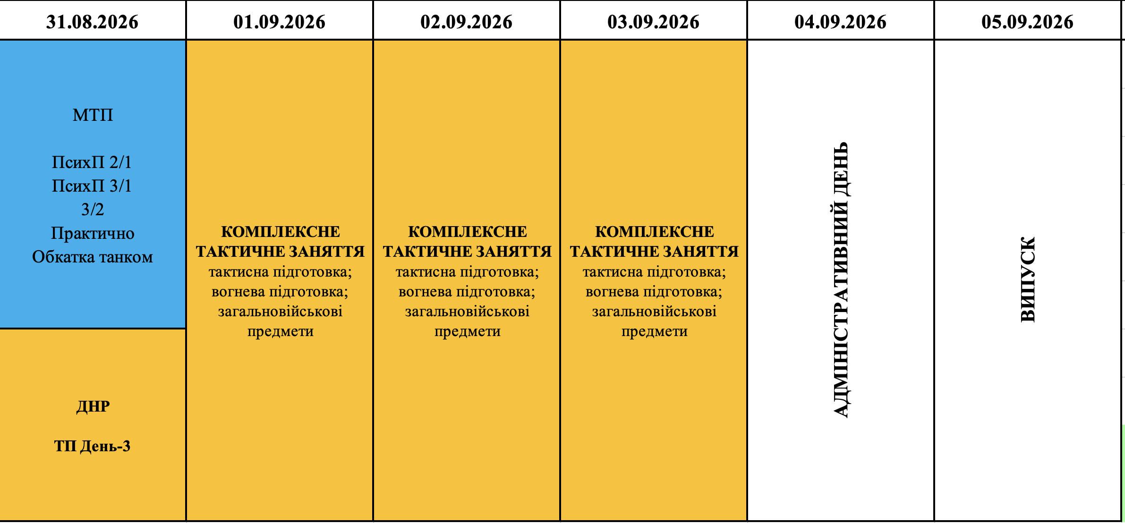
СУБ
ПТ
ЧЕТ
СЕР
ВІВ
ПОН

